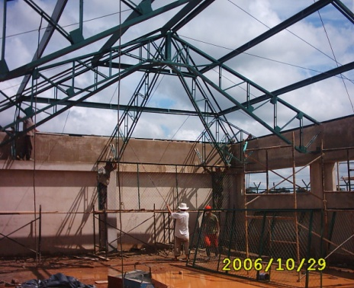
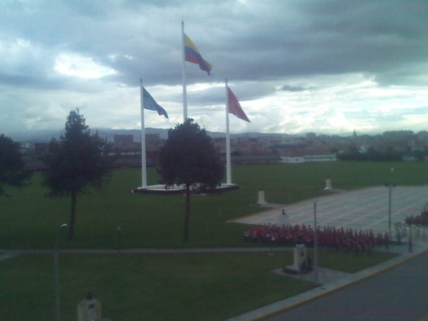
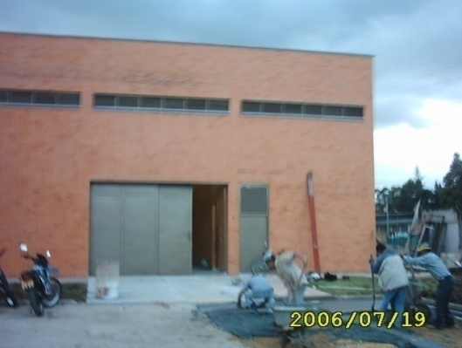
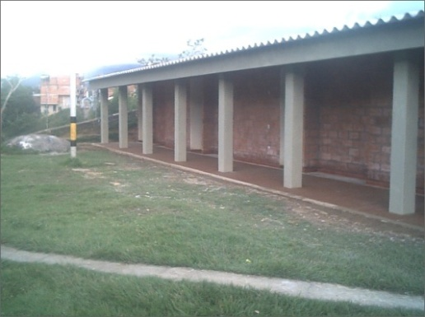
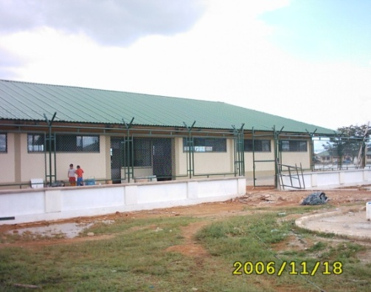
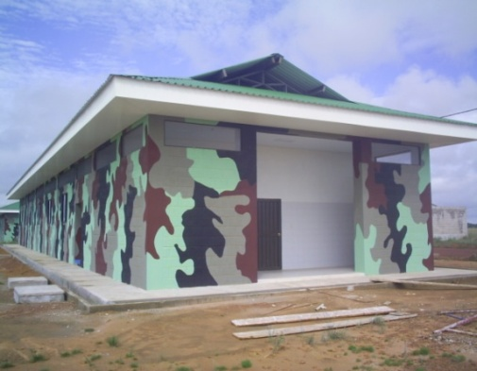
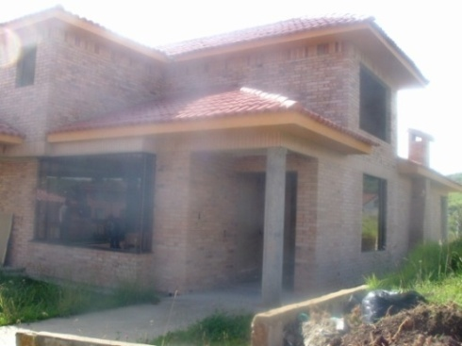
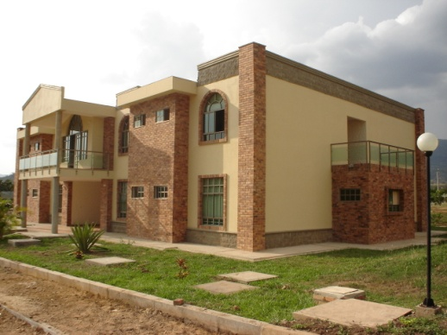

HOJA DE VIDA

PERFIL PROFESIONAL

Arquitecta con experiencia en dirección de empresa constructora, el área de presupuestos, licitaciones, control de proyectos, amplio conocimiento en el manejo de contratación con entidades estatales, aplicación del sistema de gestión de calidad. Basado en la responsabilidad, iniciativa para crear planes, soluciones y proyectos. Manejo de grupo, capacidad de liderazgo.

DATOS PERSONALES

NOMBRE Y APELLIDOS PERLA PATRICIA POLANIA MALAGON
IDENTIFICACION CC.: 39.532.322 BOGOTA
PROFESION ARQUITECTA
TARJETA PROFESIONAL 25700-033789 SEC.CUND.
DIRECCION Carrera 112 bis No. 80A- 16 Apto 201 Interior 1 Bogotá, DC.
TELEFONO 310 764 17 96
CORREO ELECTRONICO perlap12@yahoo.com

ESTUDIOS REALIZADOS

COLEGIO CAFAM – Bachillerato clásico – 1981

FUNDACION UNIVERSIDAD DE AMERICA – Bogotá, 1989 - ARQUITECTURA

ESPECIALIZACION

ESCUELA ADMINISTRACION DE NEGOCIOS – BOGOTA, 1994 -ADMINISTRACION DE OBRAS CIVILES

DIPLOMADO

UNIVERSIDAD INDUSTRIAL DE SANTANDER – BOGOTA, 2003 – GESTION DE CALIDAD EN OBRAS Y PROYECTOS ISO 9000-2000. – AUDITOR INTERNO EN ISO 9000

CURSOS REALIZADOS

AUTODESK – Autocad 2d– Junio – agosto 2006
CESDETH - Excel Financiero – Abril 24 a mayo 13 del 2003
UNIVERSIDAD NACIONAL, BOGOTÁ, DC. - Planeación y Control de Proyectos a través de MS. Project - julio del 2001
CENTRO COLOMBO AMERICANO Inglés ocho meses Santa fe de Bogotá
CÁMARA COLOMBIANA DE LA CONSTRUCCIÓN - Curso Impermeabilización,– EDIL, Santa Fe de Bogotá, junio de 1998.

CONOCIMIENTOS EN SISTEMAS

MICROSOFT WORD
MICROFOFT EXCEL
MICROSOFT POWER POINT
MICROSOFT PROJECT
OBRERO
OBRA 96
AUTACAD 2D

PARTICIPACION EN EVENTOS

- Seminario Organización de la Seguridad en los Trabajos de Construcción, Cámara Colombiana de la Construcción, Santa Fe de Bogotá, DC., mayo de 1998.
- Seminario Curso de Preparación Para Residentes de Obra, Asociación Colombiana de Facultades de Arquitectura, Santa Fe de Bogotá, DC., mayo de 1998.
- Seminario Manejo de Personal Operativo en Obra, Universidad Nacional de Colombia, Santa fe de Bogotá, octubre a noviembre de 1992.
- Primer Simposio de Arquitectura en la Orinoquia, Asociación de Arquitectos del Casanare. (Yopal) Octubre de 1991.
- Seminario Control de Costos y presupuestos en la Construcción, Universidad Nacional de Colombia, Santa fe de Bogotá del 20 al 30 de noviembre de 1990.
- Seminario Encuentro Universidad- Empresa para el desarrollo de la Mentalidad Empresarial. Cámara de Comercio de Bogotá 1989.
- Seminario Programa División de Vivienda B.C.H. Sociedad Colombiana de Arquitectos, Santa fe de Bogotá. 1988.

EXPERIENCIA LABORAL

CONTRATISTA:

UNIDAD ADMINISTRATIVA ESPECIAL DE LA AERONAUTICA CIVIL
- Mantenimiento Sistema de Control de Acceso en las sedes del CEA, Infraestructura y Edificio Administrativo de la Aeronáutica Civil
CONSORCIO DORADO 23:
- Suministro, Instalación y Puesta en Funcionamiento del Sistema de Control de Acceso en la Aeronáutica Civil .
- Construcción Con Suministro De Materiales De La Red De Voz Y Datos De Las Áreas Administrativas Centro De Estudios Aeronáuticos (Cea), Secretaria De Seguridad, Dirección De Informática, Medicina De Aviación.

PEDRO HUERTAS:
- Construcción Obras de Acabados Para Vivienda En El Conjunto Residencial Villas De Tunjaque – La Calera.
- Construcción de Cancha deportiva en la Finca Villa Alejandra en el Municipio de Mesitas del Colegio.

P&P CONSTRUCIONES S.A.

DIRECTORA RESIDENTE DE OBRA: Obra Nueva Planta para La Empresa de Licores de Cundinamarca – Área 71.300 m2.
DIRECTORA AREA DE LICITACIONES Y CONTRATACION
Desde Julio del 2007 – Diciembre del 2008

ARTURO RENE BARRAZA FONSECA E.U., Desde enero del 2003

EMPRESARIA Y REPRESENTANTE LEGAL
DIRECCION DE LICITACIONES
DIRECCION DE LOS SIGUIENTES PROYECTOS,.

No. | ENTIDAD CONTRATANTE | OBJETO | VALOR EN PESOS | VALOR EN | AREA M2 | FECHA | FECHA
CONTRATO | ENTIDAD CONTRATANTE | OBJETO | VALOR EN PESOS | SMMLV | AREA M2 | INICIACION | TERMINACION
 | FONDO ROTATORIO POLICIA NACIONAL | CONSTRUCCION DEL BLOQUE DE ALOJAMIENTO ESCUELA DE GUIAS Y ADIESTRAMENTO CANINO FACATATIVA CUNDINAMARCA | $288.760.007 | 707,75smmlv | 573 | Nov-06 | May-07
No. | ENTIDAD CONTRATANTE | OBJETO | VALOR EN PESOS | VALOR EN | AREA M2 | FECHA | FECHA
CONTRATO | ENTIDAD CONTRATANTE | OBJETO | VALOR EN PESOS | SMMLV | AREA M2 | INICIACION | TERMINACION
 | DIRECCION DE INGENIEROS DEL EJERCITO | ADECUACION DEL MONUMENTO DE BANDERAS EN LA ESCUELA MILITAR DE CADETES |  | 2.280,70 |  | Oct-06 | May-07
 | DIRECCION DE INGENIEROS DEL EJERCITO |  | 940.000.000
195/06 | DIRECCION DE INGENIEROS DEL EJERCITO | - MANTENIMIENTO EN LAS INSTALCIONES DE LA BRIGADA DE SELVA No. 28 EN PUETTO CARREÑO - VICHADA Y CONSTRUCCION DEPOSITO DE IARMAMENTO BATALLON ROJAS ACEVEDO EN CUMARIBO VICHADA | 810.000.000 | 1.985,29 | 963 | Ago-06 | Dic-06
 | DIRECCION DE INGENIEROS DEL EJERCITO | MANTENIMIENTO DE LAS INSTALACIONES EN EL BATALLON GUEPI EN LA ARANDIA CAQUETA Y EL BATALLONDE SELVA No. 49 EN LA TAGUA - PUTUMAYO | 864.000.000 | 2.117,65 | 1816 | Ago-06 | Ene-07
146 de 2004 | ARMADA NACIONAL DIABA | CONSTRUCCIÓN, ADECUACIÓN Y DOTACION DE UNA BODEGA PARA MATERIAL RESERVADO DENTRO DE LAS INSTALACIONES DEL BATALLON DE APOYO Y SERVICIOS DE INFANTERIA DE MARINA No. 1 EN LA GUARNICION DE BOGOTA | 294.012.291 | 720,62 |  | Ene-06 | Jul-06
2060681/06 | FONADE | DISEÑOS TECNICOS Y CONSTRUCCIÓN DEL PROYECTO INFRAESTRUCTURA ESCOLAR UBICADO EN EL DEPARTAMENTO DE ARAUCA, MUNICIPIO DE SARAVENA, INSTITUCION EDUCATIVA JOSE EUSTACIO RIVERA | $ 415.062.400 | $ 1.017,31 | 732,00 | 27/04/2006 | 26/09/2006
 | FONADE | DISEÑOS TECNICOS Y CONSTRUCCIÓN DEL PROYECTO INFRAESTRUCUTRA ESCOLAR UBICADO EN EL DEPARTAMENTO AMAZONAS, MUNICIPIO PTO. NARIÑO, INSTITUCION EDUCATIVA José CELESTINO MUTIS SECCION B | 602.182.000 | 1.475,94 |  | Febrero de 2006 | Julio de 2006
 | AVILA LTDA | CONSTRUCCIÓN ALOJAMIENTO MILITAR PARA INFANTES Y SUBOFICIALES PARA EL BATALLON FLUVIAL DE INFANTERIA DE MARINA No. 40 PUERTO CARREÑO | 296.250.221 | 726,10 |  | Feb-06
 |  |  |  |  |  |  | Jul-06
No. | ENTIDAD CONTRATANTE | OBJETO | VALOR EN PESOS | VALOR EN | AREA M2 | FECHA | FECHA
CONTRATO | ENTIDAD CONTRATANTE | OBJETO | VALOR EN PESOS | SMMLV | AREA M2 | INICIACION | TERMINACION
044/2005 | DIRECCION DE INGENIEROS DEL EJERCITO | Adecuación Rancho Y Comedor De Tropa Centro De Instrucción Y Entrenamiento, Br 18 (Saravena - Arauca);Mantenimiento Red Eléctrica Media Tensión Y Subestación Principal Batallón Vargas (Granada - Meta);Mantenimiento Cuberitas, Estructura De Cubierta Y Batería De Baños Alojamientos De Tropa, Batallón Vargas (Granda - Meta); Y Ampliación Depósito De Intendencia Y Mantenimiento  Instalaciones En El Comando Específico De Oriente (Puerto Carreño - Vichada) | 1.147.620.000 | 3.008,18 | 1900 | Jun-05 | Dic-05
358 ARC DIABA/2004 | ARMADA NACIONAL DIRECCION DE ABASTECIMIENTOS | Adecuación , Conservación y/o Mantenimiento Preventivo y Correctivo a todo Costo de unas Viviendas Fiscales de la Guarnición Bogotá Pertenecientes a las Armada Nacional | 150.000.000 | 393,18 |  | Dic-04 | Mar-05
146 de 2004 | FONDO ROTATORIO POLICIA NACIONAL | Mantenimiento Viviendas Fiscales Ciudad Kennedy, Ciudad Roma y Casablanca - Bogotá, DC. | 551.549.774 | 1.445,74 | 1839,1 | Nov-04 | Mar-05
 | SECRETARIA DE EDUCACION | Realizar la ejecución de las obras necesarias para la terminación de las instalaciones en el IED MORALBA localidad 4 | 1.276.856.857 | 2498 |  | 07/01/2004 | 22/10/2005
046/2004 | EJERCITO NACIONAL - DIRECCION DE INGENIEROS | Construcción Alojamiento Mixto II Etapa | 500.000.000 | 1.310,62 | 775 | Ago-04 | Ene-05
00000013 | PNUD | Construcción Centro Comunitario en el Municipio de San Rafael Antioquia | 107.004.658 | 298,90 | 246,84 | Abr-04 | Sep-04
00000014 | PNUD | Construcción de dos Módulos Educativos en el Municipio de San Rafael - Antioquia | 202.810.218 | 566,51 | 606.2 | Abr-04 | Sep-04
104/2003 | REGISTRADURIA NACIONAL DEL ESTADO CIVIL | Adecuación Mejoras y Mantenimiento General del Sexto Piso (Consejo nacional Electoral) | 45.536.200 | 127,20 |  | Abr-04 | Jun-04
No. | ENTIDAD CONTRATANTE | OBJETO | VALOR EN PESOS | VALOR EN | AREA M2 | FECHA | FECHA
CONTRATO | ENTIDAD CONTRATANTE | OBJETO | VALOR EN PESOS | SMMLV | AREA M2 | INICIACION | TERMINACION
0446-2003 | SECRETARIA DISTRITAL DE SALUD | Remodelación Y Adecuación De Las Áreas De Urgencias Y Cirugía Del Hospital De Bosa II Nivel | 785.461.590 | 2.194,03 | 582 | Sep-02 | Mar-03
 | SOCIEDAD AEROPORTUARIA DE LA COSTA | Ejecutar por el sistema de Adm. Delegada las obras de remodelación par el proyecto primer piso primera etapa del edificio terminal Aeropuerto Rafael Reyes. | 1.012.228.006 | 3.275,82 | 1200 | Sep-02 | Mar-03
181/02 | FONDO ROTATORIO DE LA ARMADA NACIONAL | Adecuación de las instalaciones de Sanidad en el Municipio de Málaga-Bolívar | 182.744.497 | 295,70 | 190 | Ene-03 | Abr-03
183/02 | FONDO ROTATORIO DE LA ARMADA NACIONAL | Adecuación de las instalaciones de Sanidad en el Municipio de Puerto Inirida | 313.503.492 | 507,29 | 190 | Dic-02 | Mar-03

NUBIA ELISA BOHORQUEZ,

ARQUITECTA AREA DE PRESUPUESTOS LICITACIONES Y CONTROL DE OBRAS, Desde Septiembre del 2001.- Dic 2002

SENA – Centro Textilero para Procesamiento de algodón en el Municipio del Espinal- 19 Sep -2001 – dic 2002

CONSORCIO B&B (Nubia Bohórquez-Arturo Barraza),
ARQUITECTA AREA DE PRESUPUESTOS LICITACIONES, Marzo de 1998- Agosto 2001

RESIDENTE DE OBRAS:

Cto 156/2000. DIRECCION DE INGENIEROS DEL EJERCITO. Construcción del rancho tropa del Batallón de infantería No. 40, Coronel Luciano Delhuyar en San Vicente de Chucurí- Santander. Valor: 482.576.796,62. Area: 1400. 26, Marzo del 2000 a Septiembre del 2001.

287 de 1999- FONDO ROTATORIO DEL EJERCITO. Construcción del dispensario en el Batallón de servicios No. 8 en Armenia-Quindío. Valor: 784.488.480,85. Área: 1200., 06-Oct-99 a 30-Dic-99

1377/97- FONDO FINANCIERO DISTRITAL DE SALUD, Realizar por el sistema de administración delegada la construcción de la segunda etapa Cami-Verbenal, Culminación estructural, Obra negra, Acabados Instalaciones hidráulicas, sanitarias, eléctricas y equipos., Valor: 1.487.733.494,00, Área: 1468, De Agosto de 1998 enero del 2000.

CIVELTER LTDA,
RESIDENTE DE OBRA, Obras de Remodelación en el Centro de Reclusión para Mujeres El Buen Pastor, Enero – Junio/2000.

CONSORCIO BBR (Nubía Bohórquez-Arturo Barraza-Carlos Rivera),
RESIDENTE DE OBRA, Unidad de Atención Inmediata U.A.I. Modelo Norte, Julio/97 a Febrero /98 Area: 5.130 m2.

CONSORCIO B&B (Nubia Bohórquez-Arturo Barraza),
RESIDENTE DE OBRA, Universidad del Tolima Bloque 31.Febrero -Junio/97 Área: 2.561 m2

NUBIA ELISA BOHORQUEZ,
ARQUITECTA RESIDENTE DE OBRA Edificio de Apartamentos Fiscales para Suboficiales Sexta Brigada Guarnición de El Yopal, Abril/96 - Enero/97.

ARTURO BARRAZA FONSECA,
RESIDENTE DE OBRA Octubre de 1993 - Marzo 1996 en:

Cto.002/95, INSTITUTO PARA LA SEGURIDAD SOCIAL Y BIENESTAR DE LA POLICIA NAL. Continuación Construcción Centro Vacacional Honda-Tolima. Áreas: Cabañas: 1080.17 m2, Vestier y piscinas: 127.41 m2, Red de acueducto: 853 ml y red de alcantarillado: 183.70 mí

Cto.548/94, FONDO ROTATORIO DE LA POLICIA. Construcción Bloque Guardia e Incorporación Comando de Policía en Tunja-Boyacá. Area: 700 m2.

Cto.320/94,FONDO ROTATORIO DE LA POLICIA. Construcción Estación de Policía en Remedios- Antioquia. Area: 420 m2.

Cto. 181/93 FONDO ROTATORIO DE LA POLICIA .Construcción Estación de Policía en San Blas. Medellín-Antioquia , Area: 2260 m2.

Cto.464/93,FONDO ROTATORIO DE LA POLICIA Construcción Centro de Instrucción Auxiliares Bachilleres XIV Estación de Policía Metropolitana de Bogotá. Area 928 m2.

Cto.635/93, FONDO ROTATORIO DE LA POLICIA Construcción Estación de Policía en San José del Nus Antioquia. Area: 490 m2

Cto. 637/93 FONDO ROTATORIO DE LA POLICIA. Construcción Estación de Policía en Padilla- Cauca. Area: 390 m2.

Cto.382/93, FONDO ROTATORIO DE LA POLICIA. Construcción I Etapa Bloque Alojamiento Agentes Comando Departamento Policía Yopal-Casanare. Area: 864 m2.

Cto.189/93, FONDO ROTATORIO DE LA POLICIA. Construcción Bloque Alojamiento Agentes Comando Departamento de Policía en Arauca-Arauca. Area :874 m2.

STING LTDA,
ARQUITECTA DISEÑO Y RESIDENCIA DE OBRA. Enero - abril de 1993. Remodelación Estadio de fútbol – Zipaquirá, residencia de obra. Diseño proyecto de vivienda El Yopal-Casanare.

ARKOINVERSIONES,
ARQUITECTA DISEÑADORA. Residente de obra Conjunto Multifamiliar AMELOT, diciembre 1992.

LCON LTDA,
ASESORA COMERCIAL Y SUPERVISORA DE OBRA. Venta y Dirección de producción, supervisión de instalación en obra de carpintería metálica, Enero - junio 1992.

INGENIERIA DE LA MADERA,
REPRESENTANTE COMERCIAL Y DISEÑADORA, Venta de acabados Arquitectónicos en madera y diseño de cabañas para fincas. Agosto 1991.

ALEJANDRO SOKOLOF Y CIA,
DIBUJANTE DIBUJO DEL PROYECTO PLAN MAESTRO CORFERIAS, Remodelación de las instalaciones de la feria Exposición. Abril 1991.

ORLANDO CALVO.
RESIDENTE DE OBRA. Remodelación del edificio de apartamentos en el sector Nueva Autopista – Bogotá, Enero 28 a septiembre 13/90.

SERVICASH DE COLOMBIA,
ARQUITECTA DISEÑADORA Diseño de Remodelación de vivienda y supervisión de obra de las mismas. Diciembre 1989.

CONSTRUCTORA COLPATRIA,
AUXILIAR DE INTERVENTORIA, Codificación de Actividades y control de costos en la obra San Lorenzo. Febrero 1989.

CONTRATOS
- DISEÑO Y ESTUDIO PARA LA CONSTRUCCION DE LA PLAZA DE FERIAS Y EXPOSICION GANADERA DEL MUNICIPIO DE SIBATE. Junio a septiembre de 1993. Valor $6.160.000.oo

- PAVIMENTACION CARRERA QUINTA Y CALLE ONCE EN EL MUNICIPIO DE SUESCA. Junio a agosto de 1993.

- PAVIMENTACION VIAS BARRIO VILLA ADRIANA MUNICIPIO DE FUNZA. Abril a Junio 1993.

- DISEÑO NUEVA SEDE DE LA FABRICA DE DULCES LA CASA DE LAS BREVAS. 210 M2 , Diciembre - marzo de 1988.

REFERENCIAS

CARLOS EDUARDO POLANIA
INGENIERO MECANICO NAVAL
311 397 53 04

LUZ ADRIANA HERNANDEZ
ARQUITECTA
TEL 314 250 73 52

